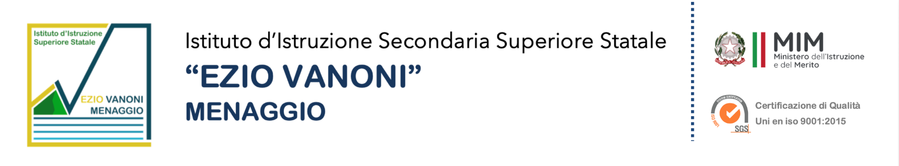

RICHIESTA MATERIALI DI PULIZIA
Collaboratore Scolastico ___________________________
Prodotti cartacei
DESCRIZIONE | UNITA’ DI MISURA | QUANTITA’
Asciugamani piegati a C | pacchetti
Carta igienica rotoli grandi 400 m | rotoli
Bobine asciugatutto (max 2 per anno scolastico) | rotoli

Attrezzature
DESCRIZIONE | UNITA’ DI MISURA | QUANTITA’
Guanti in gomma felpati taglia S | paia
Guanti in gomma felpati taglia M | paia
Guanti in gomma felpati taglia L | paia
Guanti in gomma felpati taglia XL | paia
Guanti monouso in nitrile (100 pz) taglia S | confezione
Guanti monouso in nitrile (100 pz) taglia M | confezione
Guanti monouso in nitrile (100 pz) taglia L | confezione
Guanti monouso in nitrile (100 pz) taglia XL | confezione
Mocio in cotone | pz
Mocio in microfibra | pz
Mocio piccolo a vite cotone/microfibra | pz
Attacchi mocio | pz
Manico mocio | pz
Straccio pavimenti in cotone nido d’ape (40x60) | pz
Frangia in cotone 40 cm | pz
Frangia in cotone 60 cm | pz
Frangia in cotone 80 cm | pz
Frangia in cotone 100 cm | pz
Scheletro per frangia 40cm | pz
Scheletro per frangia 60cm | pz
Scheletro per frangia 80cm | pz
Scheletro per frangia 100cm | pz
Piumini polvere manico lungo | pz
Panno polvere (tipo scozzese) | pz
Panno spugna multiuso (tipo pelle di daino) | pz
Panno multiuso microfibra | pz
Panno multiuso (tipo vileda) | pz
Panno spugna (18x18) | pz
Spugna abrasiva (cucina) | pz
Straccio pezzame in cotone | pz
Ricambio scopa per interno | pz
Ricambio scopa per esterno | pz
Manico scopa | pz
Paletta alzaimmondizia con manico | pz
Sacchetti piccoli per cestini (50x60) | pz
Sacchetti grandi GIALLI per plastica | pz
Sacchetti grandi TRASPARENTI per indifferenziata | pz
Lavavetri completi (spugna+tiretto) | pz
Tiretti | pz
Cestini aule | pz
Scopini wc | pz
Dispenser carta igienica rotolo | pz
Dispenser rotolo asciugamani | pz
Dispenser per asciugamani mani | pz
Dispenser sapone mani | pz

Detergenti
DESCRIZIONE | UNITA’ DI MISURA | QUANTITA’
Detergente banchi (levainchiostro) | flaconi
Detergente sanitari | flaconi
Detergente disincrostante | flaconi
Detergente disgorgante | flaconi
Detergente sgrassatore | flaconi
Detergente vetri | flaconi
Cera metallizzata (5lt) | taniche
Detergente per macchina lavapavimenti (5lt) | taniche
Detergente pavimenti (5lt) | taniche
Sapone mani (5lt) | taniche
Detersivo per lavatrice | flaconi
Sapone di marsiglia | pz

Materiale antinfortunistico
DESCRIZIONE | UNITA’ DI MISURA | QUANTITA’
Ghiaccio | pz
Occhiali di protezione | pz
Gilet fluorescente | pz
Nastro segnaletico giallo/nero | pz
Cartello pavimento bagnato | pz
Scarpe antinfortunistiche | n. | 1

Data________________________ Firma
___________________________

Per Ricevuta: data__________________ Firma ____________________

